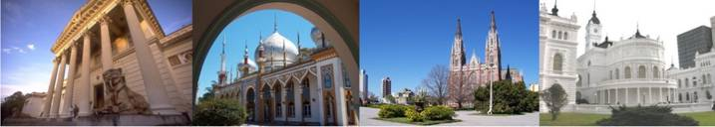

5to. Curso Intensivo. Actualización en Psoriasis
14 de Abril de 2012
Salón Cultural Seguros Rivadavia - Av. 7 Nº 755 La Plata, Buenos Aires
Coordinadores: Patricia Rafti - Jorge Cueto (h)
Secretarios: Juan Carlos Bosnic - Marcela Faraone - Juan Pedro Russo
 | Programa
09:00 | Acreditación
10:00 | Apertura. Palabras de Bienvenida.
10:05 | Taller Práctico: Aprendiendo a evaluar los índices de severidad.
11.30 | Café - Exposición Comercial
12:00 | Co-morbilidades en Psoriasis
12:45 | Simposio Patrocinado: Pfizer
13:45 | Almuerzo de Camaradería
14:45 | Simposio Patrocinado: Abbott
15:45 | Módulo I: Casos Clínicos Interactivos: Complicaciones en la Psoriasis
17:15 | Café - Exposición Comercial
17:45 | Simposio: SIDA y Psoriasis
18:15 | Compartiendo criterios terapéuticos en adultos y en niños
19:15 | Artritis psoriásica
20:00 | FIN
20.30 | CENA PLATENSE
AFILIESE SIN CARGO: ingrese a nuestra web
www.solapso.org
solapso@solapso.org

FORMULARIO DE INSCRIPCIÓN SIN CARGO PARA SOCIOS SOLAPSO Enviar a: solapso@solapso.org / fax +54 11 4371.2267

5to. CURSO INTENSIVO. ACTUALIZACIÓN EN PSORIASIS.
Nombres y Apellidos:- - - - - - - - - - - - - - - - - - - - - - - - - - - - - - - - - - - - - -
Documento de Identidad Tipo y Nro.::- - - - - - - - - - - - -- - - - - - - - - - - - - -
Domicilio::- - - - - - - - - - - - - - - - - - - - - - - - - - - - - - - - - - - - - - - - - - - - - - -
Ciudad::- - - - - - - - - - - - - - - - - - - - - - - - - - - - - - - -- - - - - - - - - - - - - - - - -
Email::- - - - - - - - - - - - - - - - - - - - - - - - - - - - - - - -- - - - - - - - - - - - - - - - - -
Teléfono: - - - - - - - - - - - - - - - - - - - - - - - - - - - - - - - - - - - - - - - - - - - - - - -
Especialidad::- - - - - - - - - - - - - - - - - - - - - - - - - - - - - - - - - - - - - - - - - - - -
Matrícula/Credencial de Médico Nro. :- - - - - - - - - -- - - - - - - - - - - - - - - - -

Lista alojada en PccP S.A.

